用户需求书

一、项目概况
1.项目名称：南方医科大学第五附属宣传品采购项目
2.项目类别：服务类
3.采购方式：公开调研（后续将根据调研情况确定采购方式）
4.采购年限：计划采用“采一招三”模式，即采购确定一名中标供应商，服务合同一年一签，原则上共三年。医院每年对供应商履约情况进行考核，考核合格且预算获批后续签下一年合同，采购年限最终以医院正式采购文件为准。
5.资金来源：医院自筹资金
二、供应商资格要求
1.供应商必须是在中华人民共和国境内注册的独立法人，持有有效的营业执照，其经营范围须包含广告设计、制作、发布或印刷品、标识标牌制作等相关内容。
2.供应商须具备履行合同所必需的专业技术能力和设备，并具有为医院、政府机关或大型企事业单位提供类似宣传品服务的成功经验（需提供相关合同或业绩证明）。
3.本项目不接受联合体，不允许分包、转包。
4.法定代表人或单位负责人为同一个人或者存在直接控股、管理关系的不同供应商，不得同时参加本项目的响应活动。
三、项目需求详细说明
（一）服务范围概述
供应商须负责本院宣传品的设计、制作、运输、安装及售后维护等全流程服务。具体产品技术参数、交付时限等详见需求清单。供应商须对本项目全部内容进行整体响应。
（二）宣传物料需求清单

第一类：导向标识类（固定悬挂类）
序号 | 产品名称 | 项目内容/技术规格要求 | 单位 | 交货时间 | 尺寸/规格 | 备注 | 参考样式
1 | 户外宣传栏 | 钢骨架防锈处理，面覆1.0mm厚#304不锈钢板，烤哑光汽车漆；图文四色丝印，面盖为5mm厚耐力板，气压式翻盖；内藏白光LED模组（合资芯片）；种地安装。 | 套 | 7个工作日 | 2500×2200mm |  | 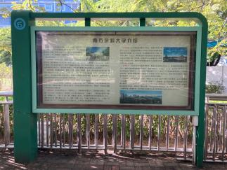
2 | 外走廊宣传栏 | 1.0mm厚镀锌板成型，烤哑光汽车漆；图文四色丝印，面盖为5mm厚耐力板，气压翻盖；挂墙安装。 | 套 | 7个工作日 | 3000×1500mm |  | 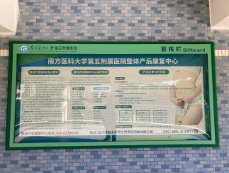
3 | 室内宣传栏 | 1.0mm厚镀锌板成型，烤哑光汽车漆；图文四色丝印；挂墙安装。 | 套 | 7个工作日 | 2400×1200×50mm |  | 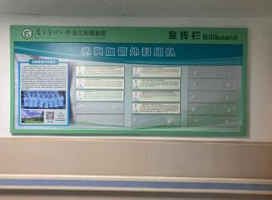
4 | 道路指引牌 | 钢骨架防锈，面覆1.0mm厚#304不锈钢板，烤哑光汽车漆；图文四色丝印；种地安装。 | 套 | 7个工作日 | 2800×1060mm |  | 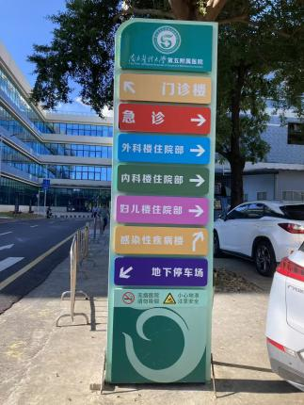
5 | 道路指引灯箱 | 钢骨架防锈，面覆1.0mm厚#304不锈钢板，烤哑光汽车漆；图文发光，内藏红光LED模组；种地安装。 | 套 | 7个工作日 | 2800×1060mm |  | 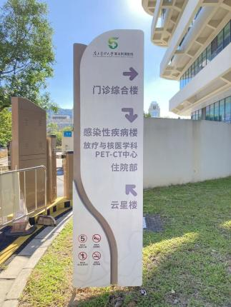
6 | 楼层索引牌 | 1.0mm厚镀锌板成型，烤哑光汽车漆；面贴5mm厚透明有机玻璃，图文背丝印；挂墙安装。 | 套 | 7个工作日 | 680×2200mm |  | 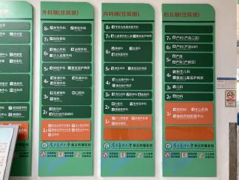
7 | 电梯内楼层索引 | 电梯内楼层索引用1.0mm厚镀锌板切割焊接成型，面烤哑光防水性乳胶漆：图文四色丝印；挂墙安装。可插卡移动卡槽。(可异形) | 套 | 7个工作日 | 1000×550mm |  | 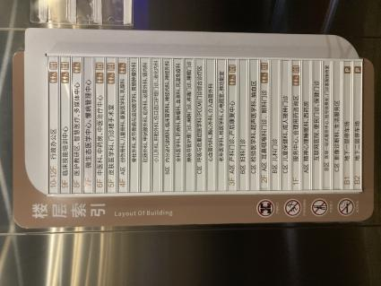
8 | 索引插条 | 1.0mm厚镀锌板切割焊接成型UV | 平方米 | 1个工作日 | 按单次制作面积
9 | 医护一览表 | 1.0mm厚镀锌板成型，烤哑光汽车漆；图文四色丝印，面贴2.0mm厚透明有机玻璃盒子；挂墙安装。 | 套 | 7个工作日 | 2400×1200mm |  | 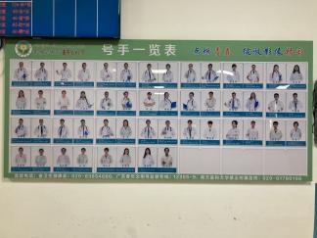
10 | 走廊吊牌（灯箱） | 1.0mm厚铝板成型，烤哑光汽车漆；图文发光，内藏LED模组；吊挂安装。 | 套 | 7个工作日 | 1500×300mm |  | 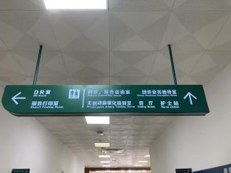
11 | 吊牌指引（灯箱） | 单面圆角软膜灯箱，画面软膜灯条侧打灯，内置电源；吊挂安装。 | 套 | 7个工作日 | 1500×300mm |  | 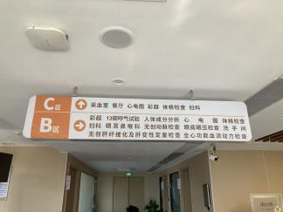
12 | 科室牌A（灯箱） | 底盒1.0mm厚镀锌板，面为5mm厚透明有机玻璃热弯成型，烤漆；内藏LED灯，图文发光；挂墙安装。 | 套 | 7个工作日 | 260×720mm |  | 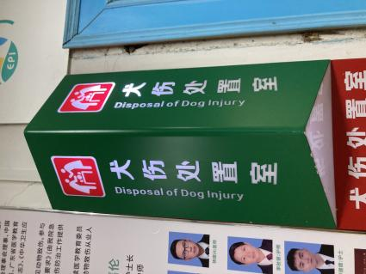
13 | 科室牌B | 1.0mm厚镀锌板曲面成型，烤哑光汽车漆；图文丝印；挂墙安装。 | 套 | 3个工作日 | 220×300mm |  | 
14 | 科室牌C（插卡式） | 1.0mm厚镀锌板成型，烤哑光汽车漆；图文丝印；挂墙安装。（插卡式） | 套 | 5个工作日 | 400×200mm |  | 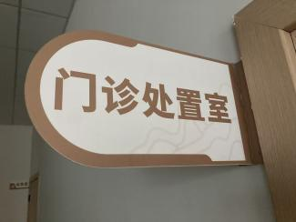
15 | 科室牌D | PVC立体三角门牌 | 套 | 3个工作日 | 120*300mm |  | 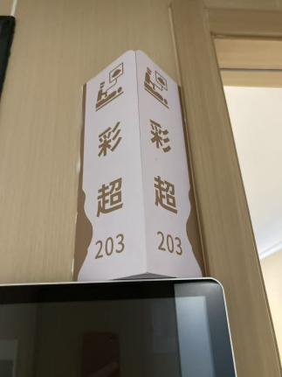
16 | 床头号 | 5mm厚透明有机玻璃雕刻磨边，反面丝印，数字为5mm厚瓷白有机玻璃，底板3mm厚透明有机玻璃背喷漆；贴墙安装。 | 块 | 3个工作日 | 150×100mm |  | 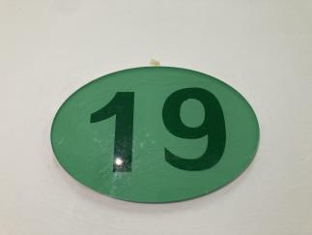
17 | 床头卡 | (5+5+5)mm厚透明有机玻璃雕刻，图文丝印，背面烤漆；内容抽插式，贴墙安装。 | 块 | 3个工作日 | 200×250mm |  | 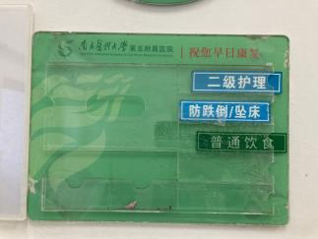
18 | 招牌发光字 | 字壳1.0mm厚304不锈钢，围边120mm，烤漆；面盖5mm厚水红色亚克力，内藏红光LED模组；含全套电源、电箱、电表、开关、钟控系统。 | 平方米 | 7个工作日 | / | 按面积计价 | 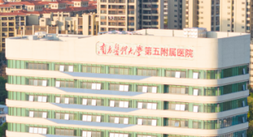
第二类：展架与悬挂物类（临时/半永久性）
序号 | 产品名称 | 项目内容/技术规格要求 | 单位 | 交货时间 | 尺寸/规格 | 备注
19 | 易拉宝架 | 铝合金易拉宝，含画面制作 | 套 | 1个工作日 | 80×200cm
20 | 门型展架 | 门型展架，含画面制作 | 套 | 1个工作日 | 80×180cm
21 | 丽屏架 | 丽屏架，含双面画面制作 | 套 | 1个工作日 | 80×180cm
22 | 横幅 | 丝印横幅，带车耳仔 | 米 | 当日 | 高度60-100cm | 按长度计价
23 | 铁皮烤漆板+磁铁 | 铁皮烤漆板，含画面设计与制作，磁铁吸附安装 | 套 | 2个工作日 | 200×120cm | 内容可更换
24 | 铁皮板（晶彩格） | 铁皮板覆晶彩格，含画面设计与制作 | 平方米 | 2个工作日 | / | 按面积计价
25 | 写真光膜磁片 | 户外写真光膜裱磁片 | 平方米 | 3个工作日 | / | 按面积计价
26 | 车贴裱磁片 | 车贴裱磁片 | 平方米 | 3个工作日 | / | 按面积计价
27 | 手提式水牌架1 | 含画面制作 | 个 | 1个工作日 | 60×90cm
28 | 手提式水牌架2 | 含画面制作 | 个 | 1个工作日 | 90×120cm
29 | 红袖章 | 棉布红袖章，油墨式丝印，加回形针 | 个 | 2个工作日 | / | 标准规格
30 | 礼仪带 | 带穗边礼仪带 | 条 | 2个工作日 | / | 标准规格
31 | 手举牌 | PVC杆80cm+KT板40*60cm | 块 | 2个工作日 | /
32 | 旗帜1 | 3号旗 | 面 | 2个工作日 | / | 标准规格
33 | 旗帜2 | 4号旗 | 面 | 2个工作日 | / | 标准规格
34 | 旗杆 | 不锈钢旗杆 | 支 | 2个工作日 | 2.5m-3m
35 | 彩旗A | 彩旗，含竹竿 | 支 | 1个工作日 | /
36 | 彩旗B | 彩旗，含竹竿及字样印刷 | 支 | 1个工作日 | /
第三类：印刷品与证书类
序号 | 产品名称 | 项目内容/技术规格要求 | 单位 | 交货时间 | 尺寸/规格 | 备注
37 | 荣誉证书红色1 | 红色封套（绒面+烫金）+300克双胶纸内页 | 个 | 3个工作日 | A4
38 | 荣誉证书红色2 | 红色封套（绒面+烫金）+300克双胶纸内页 | 个 | 3个工作日 | A3
39 | 荣誉证书红色3 | 定制封面封套+300克双胶纸内页 | 个 | 5个工作日 | A4
40 | B7工作证 | B7工作证，含卡套、吊绳、300G内页纸 | 个 | 3个工作日 | / | 标准B7
41 | 1mmPVC卡（带绳） | 1mmPVC硬卡，含卡绳 | 张 | 3个工作日 | 7.5×11cm
42 | 1mmPVC卡 | 1mmPVC硬卡 | 张 | 3个工作日 | 9×5.5cm
43 | 普通名片 | 300G双铜纸 | 盒（500张） | 1个工作日 | 90×54mm
44 | 三折页（157g） | 157g双铜纸，含压痕 | 张 | 3个工作日 | 210×285mm
45 | 三折页（200g） | 200g双铜纸，含压痕 | 张 | 3个工作日 | 210×285mm
46 | 三折页（精装） | 200g双铜纸，含压痕、亮凸局部UV上光+烫金 | 张 | 3个工作日 | 210×285mm
47 | 彩色打印 | 200克双铜纸，双面打印 | 张 | 3个工作日 | A4
48 | 黑白打印 | 80克双胶纸，双面打印 | 张 | 当日 | A4
49 | 小册子A5 | 封面250克双铜，内页157克双铜，8P-32P，无线胶装或骑马钉装订 | 本 | 3个工作日 | A5
50 | 小册子A5 | 封面250克双铜，内页157克双铜，32P（不含）-52P，无线胶装或骑马钉装订 | 本 | 3个工作日 | A5
51 | 小册子A4 | 封面250克双铜，内页157克双铜，8P-32P，无线胶装或骑马钉装订 | 本 | 3个工作日 | A4
52 | 小册子A4 | 封面250克双铜，内页157克双铜，32P（不含）-52P，，无线胶装或骑马钉装订 | 本 | 3个工作日 | A4
53 | 宣传单张（200G） | 200G铜版纸，双面印刷 | 张 | 3个工作日 | A4
54 | 宣传单张（157G） | 157G铜版纸，双面印刷 | 张 | 3个工作日 | A4
55 | 装订（骑马钉） | 骑马钉装订 | 本 | 当日 | /
56 | 装订（无线胶装） | 无线胶装装订 | 本 | 1个工作日 | /
第四类：喷绘与广告物料类（按面积计价）
注： 本类物品报价需包含安装、维护及清除旧标识费用。按最终实际制作面积结算。
序号 | 产品名称 | 项目内容/技术规格要求 | 单位 | 交货时间 | 规格划分 | 备注
57 | 海报（高清车贴） | 采用2880dpi高清车贴，覆亚膜（含黑底） | 平方米 | 1个工作日 | 按单次制作面积
58 | 地贴 | 采用2880dpi高清车贴（防滑、含斜纹材质） | 平方米 | 1个工作日 | 按单次制作面积
59 | 玻璃贴 | 磨砂纸喷绘 | 平方米 | 2个工作日 | 按单次制作面积
60 | UV超透彩白彩玻璃贴 | UV超透彩白彩玻璃贴 | 平方米 | 2个工作日 | 按单次制作面积
61 | 海报（户外写真） | 户外写真，覆光膜或亚膜 | 平方米 | 1个工作日 | 按单次制作面积
62 | 0.3mmPVC板裱贴 | 户外写真光膜裱0.3mm白色PVC板（单面） | 平方米 | 1个工作日 | 按单次制作面积
63 | 0.3mmPVC板裱贴 | 户外写真光膜裱0.3mm白色PVC板（双面） | 平方米 | 1个工作日 | 按单次制作面积
64 | 3厘PVC板裱贴 | 3mm厚PVC板裱户外背胶写真（单面） | 平方米 | 1个工作日 | 按单次制作面积
65 | 3厘PVC板裱贴 | 3mm厚PVC板裱户外背胶写真（双面） | 平方米 | 1个工作日 | 按单次制作面积
66 | 5厘PVC板裱贴 | 5mm厚PVC板裱户外背胶写真（单面） | 平方米 | 1个工作日 | 按单次制作面积
67 | 5厘PVC板裱贴 | 5mm厚PVC板裱户外背胶写真（双面） | 平方米 | 1个工作日 | 按单次制作面积
68 | 10厘PVC板裱贴 | 10mm厚PVC板裱户外背胶写真（单面） | 平方米 | 1个工作日 | 按单次制作面积
69 | 10厘PVC板裱贴 | 10mm厚PVC板裱户外背胶写真（双面） | 平方米 | 1个工作日 | 按单次制作面积
70 | 5厘KT板（包边） | 5mm厚KT板裱户外背胶，含包边（单面） | 平方米 | 1个工作日 | 按单次制作面积
71 | 5厘KT板（包边） | 5mm厚KT板裱户外背胶，含包边（双面） | 平方米 | 1个工作日 | 按单次制作面积
72 | 5厘KT板 | 5mm厚KT板裱户外背胶（单面） | 平方米 | 1个工作日 | 按单次制作面积
73 | 5厘KT板 | 5mm厚KT板裱户外背胶（双面） | 平方米 | 1个工作日 | 按单次制作面积
74 | 复合板裱画（3+3） | 3mm机片+3mmPVC板复合裱画（单面） | 平方米 | 3个工作日 | 按单次制作面积
75 | 复合板裱画（3+3） | 3mm机片+3mmPVC板复合裱画（双面） | 平方米 | 3个工作日 | 按单次制作面积
76 | 复合板裱画（3+5） | 3mm机片+5mmPVC板复合裱画（单面） | 平方米 | 3个工作日 | 按单次制作面积
77 | 复合板裱画（3+5） | 3mm机片+5mmPVC板复合裱画（双面） | 平方米 | 3个工作日 | 按单次制作面积
78 | 高清灯布喷画（普通） | 普通灯布喷绘 | 平方米 | 1个工作日 | 按单次制作面积
79 | 高清灯布喷画（加厚） | 加厚2880dpi高清黑底车贴 | 平方米 | 1个工作日 | 按单次制作面积
80 | 亚克力UV打印（3mm） | 3mm厚亚克力板UV打印（单面） | 平方米 | 3个工作日 | 按单次制作面积
81 | 亚克力UV打印（3mm） | 3mm厚亚克力板UV打印（双面） | 平方米 | 3个工作日 | 按单次制作面积
82 | 亚克力UV打印（5mm） | 5mm厚亚克力板UV打印（单面） | 平方米 | 3个工作日 | 按单次制作面积
83 | 亚克力UV打印（5mm） | 5mm厚亚克力板UV打印（双面） | 平方米 | 3个工作日 | 按单次制作面积
84 | 水晶字 | 8mm厚机片+3mm厚机片水晶字 | 平方米 | 3个工作日 | 按单次制作面积
85 | 界字 | kk背胶纸刻字 | 平方米 | 3个工作日 | 按单次制作面积
第五类：定制物品与会务租赁类
序号 | 产品名称 | 项目内容/技术规格要求 | 单位 | 交货时间 | 尺寸/规格 | 备注
86 | 木托奖牌 | 金箔木托奖牌 | 个 | 3个工作日 | 30×40cm
87 | 腐蚀牌 | 不锈钢腐蚀牌 | 块 | 3个工作日 | 40×60cm
88 | 腐蚀牌 | 不锈钢 | 块 | 3个工作日 | 35×56cm
89 | 腐蚀牌 | 不锈钢（钛金） | 块 | 3个工作日 | 48×30cm
90 | 锦旗 | 80×50cm 锦旗 | 面 | 3个工作日 | 80×50cm
91 | 电子海报 | 电子海报（含手机壁纸、长图海报）等 | 张 | 1个工作日
92 | 桁架（租赁） | 桁架租赁，含画面安装与拆卸 | 平方米/日 | 1个工作日 | /
93 | 嘉宾台（租赁） | 1.8米嘉宾台及台布、台裙租赁 | 套/日 | 1个工作日 | 长180cm
94 | 舞台搭建（租赁） | 舞台架搭建，含红地毯 | 平方米/日 | 1个工作日 | /
95 | 方凳（租赁） | 红色、蓝色、白色方凳租赁 | 张/日 | 3个工作日 | /
96 | 折叠椅（租赁） | 折叠椅租赁 | 张/日 | 3个工作日 | /
97 | 嘉宾椅（租赁） | 嘉宾椅租赁，含椅套 | 张/日 | 3个工作日 | /
98 | 音响系统（租赁） | 含全音域音箱、功放、调音台、均衡器、电源时序器、超低频音箱、咪架、咪头等（适用于200人以内活动） | 套/日 | 2个工作日 | /
第六类：维修服务类
注： 本类服务报价需已包含高空作业费、配件费及所有人工费用。
序号 | 产品名称 | 项目内容/服务要求 | 单位 | 响应及完成时间 | 备注
99 | 电源维修 | 损坏维修，含更换配件 | 个 | 2个工作日 | 3个月内同一部位故障免费再维修
100 | 单元板更换（单色） | 单色板更换，含更换配件 | 块 | 2个工作日 | 3个月内同一部位故障免费再维修
101 | 单元板更换（P2） | P2参数单元板更换，含更换配件 | 块 | 2个工作日 | 3个月内同一部位故障免费再维修
102 | 单元板更换（P3） | P3参数单元板更换，含更换配件 | 块 | 2个工作日 | 3个月内同一部位故障免费再维修
103 | 单元板更换（P4） | P4参数单元板更换，含更换配件 | 块 | 2个工作日 | 3个月内同一部位故障免费再维修
104 | LED灯珠更换 | 根据实际情况更换LED灯珠，含更换配件 | 次 | 2个工作日 | 3个月内
105 | 旧标识维护 | 旧标识维修、拆除、拆除后墙面粉刷、拆除标识清运等 | 项 |  | 合同期内院区旧标识维保服务

注：
1.价格包含设计、材料、制作、运输、安装、维护、税费、加急制作费等完成本项目所需的一切费用。
2.供应商须对本项目全部内容进行整体响应。
3.对于清单外项目，有同类项的参照执行，无同类项的由双方参照市场价公平协商确定。
（三）技术与服务要求
1.设计与知识产权。
（1）供应商为履行本合同而专门创作的设计图、设计稿、成品等智力成果，其全部知识产权（包括但不限于著作权、专利申请权）在采购人支付对应项目的款项后，即自动转移至采购人所有。供应商应在收到每笔款项后5个工作日内，向采购人宣传科交付全部最终设计源文件。
（2）供应商保证其为完成本项目所提供的一切作品、素材均不侵犯任何第三方的知识产权、肖像权等合法权益。如因此产生任何第三方索赔、诉讼，均由供应商承担全部法律责任及采购人因此遭受的全部损失。
（3）保密义务：双方应对在履约过程中知悉的对方未公开的信息（包括但不限于业务数据、患者信息、管理流程等）予以保密，未经对方书面同意，不得向任何第三方泄露。此保密义务不因合同终止而失效。
2.质量与验收。
所有产品须符合国家有关质量监测、环保标准及产品出厂标准，并与双方确认的样板、设计稿一致。
3.交付与应急响应。
（1）供应商须按清单约定时间完成交付安装。
（2）对医院的临时、应急需求（如应急检查、重大活动），供应商须优先响应，并与使用科室协商确定最终完成时间。其中产生的应急费用由供应商承担。
4.售后服务。
（1）质保期：所有定制安装的宣传品质保期为贰年，自验收合格之日起计算。质保期内非人为因素损坏，供应商免费包修、包换、包维护保养。质保期内，如设备或零部件因非人为因素出现故障而造成短期停用时，则质保期和免费维修期相应顺延，如停用时间累积超过60天则质保期重新计算。
（2）维修响应：货物出现质量问题，供应商需在4小时内派人到达现场处理。
（3）定期巡检：供应商应每月对院内宣传品进行巡查，对损坏、破旧物料进行汇总，制作《巡查记录表》报医院宣传科。
四、付款方式与履约保证金
1.付款方式：
按月结算。最终结算数额以采购人每月实际使用情况为准。每月10日前，供应商凭上月经医院确认的签收单和合法有效发票进行对账。医院在收到经医院确认的签收单和合法有效发票以及上月《巡查记录表》等完整结算资料后30个工作日内支付相应款项。如遇节假日或不可抗拒原因，支付日期顺延。
2.履约保证金：
供应商在签订合同前需向采购人缴纳履约保证金为成交金额5%，合同到期，采购人确认成交供应商全部义务履行完毕且无违约责任后30日内，无息返还。
五、违约责任
1.逾期交付违约责任：除不可抗力或采购人书面同意外，供应商未按约定交货期交付的，每逾期一日，应向采购人支付该笔订单金额千分之三的违约金，但违约金总额不超过该笔订单金额的30%。逾期超过10日的，采购人有权单方解除该笔订单乃至全部合同。
2.质量不合格违约责任：产品经验收不合格，供应商应按要求返工重做，并承担由此产生的一切费用。若同一订单项下产品连续两次验收不合格，采购人有权解除该订单，并要求供应商支付该订单金额10% 的违约金。
3.擅自分包转包责任：供应商违反约定，将本项目进行分包或转包的，应向采购人支付合同总金额10% 的违约金，且采购人有权单方解除合同。
4.违约金抵扣：采购人有权从应付货款或履约保证金中直接抵扣供应商应付的违约金。
六、不可抗力
1.因不可抗力（如地震、台风、水灾、战争等）导致合同无法履行或无法按期履行的，受影响的一方应立即通知对方，并提供相关证明。双方可根据影响程度，部分或全部免除违约责任。
2.因执行政府疫情防控等强制性政策导致无法履行的，参照不可抗力处理。

